РАЗВИТИЕ РЕЧИ 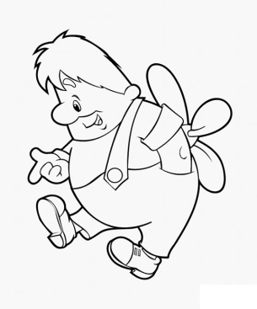
Тема: парные согласные буквы Г-К
Цели: - формировать умение различать звуки [г]-[г'], [к]-[к']
- познакомиться с буквами Г и К;
- формировать умение читать слоги и слова с новыми буквами.
Домашнее задание:
- Учебник, с. 42-43
- Напечатать в тетради слова с данными буквами в любой позиции (начало, середина, конец слова), где звуки твёрдые([г], [к]) и мягкие ( [г'], [к']) – по 5 слов
- В словах поставить ударения и разделить их на слоги

